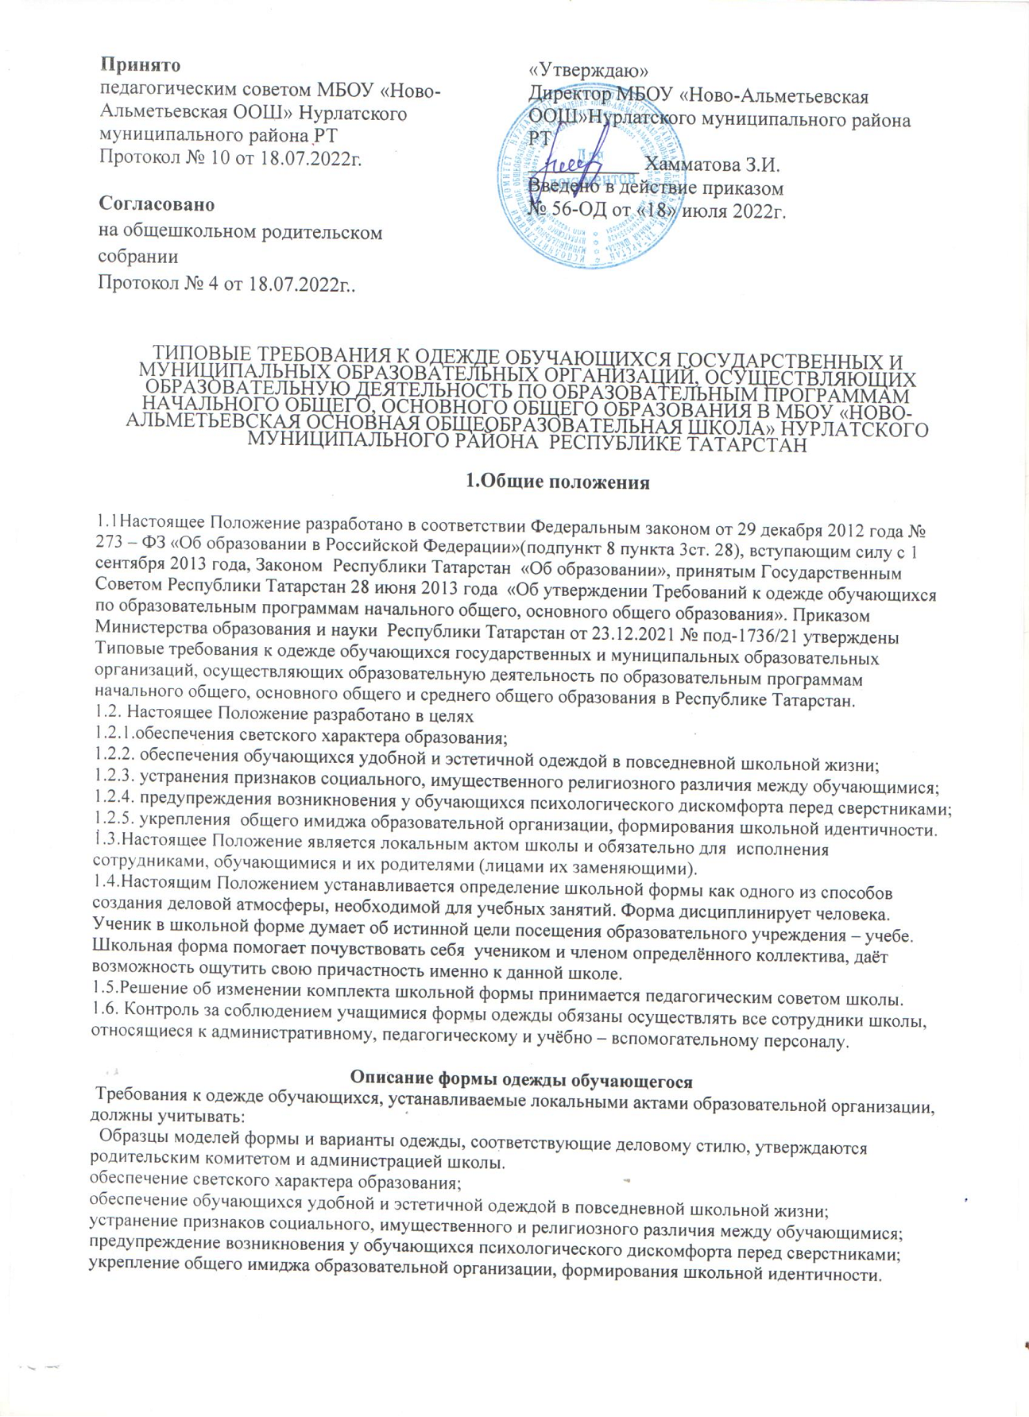

2. В МБО «Ново-Альметьевская ООШ» устанавливаются следующие виды одежды обучающихся:
повседневная одежда;
парадная одежда;
спортивная одежда.

3. Внешний вид и одежда обучающихся образовательных организаций должны соответствовать общепринятым нормам классического стиля и носить светский характер.
4. Повседневная одежда обучающихся включает:
для мальчиков и юношей - брюки классического стиля, пиджак (жакет) или жилет нейтральных или неярких цветов (возможно использование ткани в клетку или в полоску в классическом цветовом оформлении); однотонную сорочку в сочетающейся с указанной одеждой цветовой гамме, аксессуары (галстук, поясной ремень); в холодное время года - джемперы, свитеры, пуловеры нейтральных или неярких цветов (возможно использование ткани в клетку или в полоску);
для девочек и девушек - пиджак (жакет), жилет, юбку, сарафан или брюки классического стиля нейтральных или неярких цветов (возможно использование ткани в клетку или в полоску в классическом цветовом оформлении); непрозрачную блузу (длиной ниже талии), платье, которое может быть дополнено белым или черным фартуком, воротником (длина платьев, юбок и сарафанов не выше 10 см от верхней границы колена и не ниже 10 см нижней границы колена); в холодное время года - джемперы, свитеры, пуловеры нейтральных или неярких цветов (возможно использование ткани в клетку или в полоску).
5. Парадная одежда используется обучающимися в дни проведения праздников и торжественных линеек.
Для мальчиков и юношей парадная школьная одежда состоит из повседневной школьной одежды, дополненной светлой сорочкой или праздничным аксессуаром.
Для девочек и девушек парадная школьная одежда состоит из повседневной школьной одежды, дополненной светлой блузой или праздничным аксессуаром.
6. Спортивная одежда обучающихся включает футболку, спортивные шорты или спортивные брюки, спортивный костюм, кеды и кроссовки.
7. Одежда обучающихся может иметь отличительные знаки образовательной организации (класса, параллели классов): эмблемы, нашивки, значки, галстуки и так далее.
8. Одежда обучающихся должна соответствовать санитарно-гигиеническим правилам и нормам.
9. Одежда обучающихся должна соответствовать погоде и месту проведения учебных занятий, температурному режиму в помещении.
10. Не допускается ношение обучающимися одежды, обуви и аксессуаров с травмирующей фурнитурой; одежды с яркими надписями и изображениями (за исключением спортивной одежды, носимой в помещениях для занятий физической культурой и спортом); одежды и аксессуаров, содержащих символику экстремистских организаций, а также пропагандирующих психоактивные вещества и противоправное поведение; атрибутов одежды, закрывающих лицо (кроме случаев, обусловленных состоянием здоровья учащихся).
11. Не допускаются действия администрации образовательной организации и педагогического коллектива, направленные на принуждение родителя (законного представителя) ребенка приобретать одежду обучающегося у конкретного поставщика (производителя).
12. Цвет, черный, темно-синий пиджак (жакет), жилет, юбку или брюки классического прямого, (средней ширины) покроя однотонного черного цвета, не обтягивающие тело

непрозрачную блузу рубашечного покроя (длиной ниже талии), водолазка (воротник – стойка) однотонного цвета; колготки однотонные – телесного, черного цветов; туфли с закрытой пяткой и носком.

Ответственность учителей, администрации школы, учащихся и родителей (законных представителей) учащихся, разрешение спорных вопросов.

Единая школьная форма является обязательным требованием к внешнему виду учащегося. Не допускаются действия администрации образовательной организации и педагогического коллектива, направленные на принуждение родителя (законного представителя) ребенка приобретать одежду обучающегося у конкретного поставщика (производителя).Учащийся имеет право выбирать школьную форму в соответствии с предложенными вариантами.

Учащийся обязан носить повседневную школьную форму ежедневно.

Спортивная форма в дни уроков физической культуры должна быть принесена с собой в отдельном пакете (мешке). Ученики переодевают спортивную и школьную форму до и после урока физической культуры.

Общий вид одежды учащихся, ее цвет, фасон и иные аналогичные характеристики определяются органом государственно-общественного управления школы.

Требования к одежде учащихся и обязательность ее ношения устанавливаются локальным нормативным актом школы с внесением соответствующих изменений в устав школы.

Обязанности родителей

4.1. Приобрести учащимся школьную форму, согласно условиям данного Положения до начала учебного года, и делать это по мере необходимости, вплоть до окончания учащимися школы.

4.2. Контролировать внешний вид учащихся перед выходом в школу в строгом соответствии с требованиями Положения.

4.3. Выполнять все пункты данного Положения.

Меры административного воздействия.

5.1.Данный локальный акт подлежит обязательному исполнению учащимися и другими работниками школы.

5.2.Несоблюдение учащимися данного Положения является нарушением Устава школы и Правил поведения для учащихся в школе.

5.3. О случае явки учащихся без школьной формы и нарушений данного положения родители должны быть поставлены в известность классным руководителем в течение учебного дня.

5.4. За нарушение данного Положения Устава школы учащиеся могут быть подвергнуты дисциплинарной ответственности и общественному порицанию.

